9 Мая – праздник Великой Победы. Его отмечает вся страна. На этой войне погибли миллионы людей. Эта война задела горем каждую семью в стране. Надо знать и помнить тех, кто завоевал эту победу.
В данном сочинении я расскажу вам о моем соседе Данилове В.Г., который участвовал в Великой Отечественной войне.
Данилов Василий Герасимович родился 24 октября 1924 года в д. Хозесаново Кайбицкого района Республики Татарстан. Его отец, Данилов Герасим, умер, когда Василию Герасимовичу было три года. У Василия был старший брат, который умер по болезни. Детство ветерана прошло в деревне. В восемь лет он пошел учиться в семилетнюю школу. После окончаний которой учился в соседней деревне Молькееве. Учился он хорошо. Дома помогал по хозяйству матери. Василий очень любил природу, рыбалку, лошадей.
На фронт его забрали в 17 лет, в ноябре 1942 года. После учебы, начал службу в 166-ом артиллерийском полку 30-ой гвардии артиллерийской бригады РГК. Во время войны он он был топографом, разведчиком-корректировщиком. Дослужил до сержанта. Василий Герасимович участвовал в боях за Сталинград, Великие Луки, Вязьму, Торжок, Минск, Варшаву.
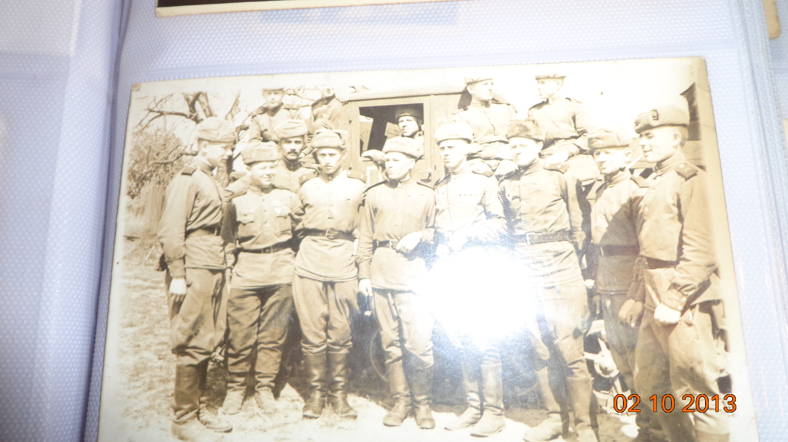
В 1943 году сгорел их дом и его мать жила в бане. В эти военные годы его матери приходилось очень трудно. В 1945 году 8 мая на реке Эльба состоялась встреча с американскими войсками. Данилов Василий Герасимович тоже участвовал. Он дошел до Берлина, а таких ветеранов сейчас осталось очень мало.
После войны он учился и работал в Германии. Побывал в разных городах: Бранденбург, Дессау, Галле, Троинбрицен. Затем он приехал в родную деревню и построил дом. Это было в 1947 году. Потом он работал в колхозе плотником, завклубом, разнорабочим, ревизором в колхозе, бригадиром . В 26 лет женился. В семье было 5 детей, но двое умерли.
Василий Герасимович имеет много наград. Ордены: «Красная звезда» (1945 год 1 марта), «Отечественной войны» 2 степени (1947 год 27 января), Отечественной войны» 1 степени (1985 год, 11 марта).
Медали: Медаль Жукова, медали «За Победу над Германией», «За взятие Берлина», «За освобождение Варшавы», «За отвагу», все юбилейные медали(20 летие Победы, 25 летие Победы, 30 летие Победы, 30 летие Победы, 40 летие Победы, 50 летие Победы, 60 летие Победы, 65 летие Победы
Сегодня он живет вместе со своим внуком Денисом. Занимается пчеловодством.
Я горжусь ветеранами ВОВ. Мы не должны забывать про военные события, потому, что за нашу благополучную жизнь было отдано много жизней. Люди, которые сражались, хотели, чтобы их дети жили в будущем под мирным небо.
Они проливали кровь за наше безоблачное настоящее и будущее. Мы не имеем право забывать наших предков, мы должны быть благодарны им за их мужество и отвагу, за храбрость и доблесть! События, которые происходили в те грозные годы, были решающими для России. Ведь если бы не победили наши воины в этой войне, я просто боюсь представить, что было бы с нашим народом и страной.

